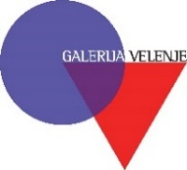

SPOROČILO ZA JAVNOST

V GALERIJI VELENJE ODPRTJE prostorske postavitve

Valovanje linij
MILENE GREGORČIČ

Velenje, 7. januar – V četrtek, 16. januarja 2020, bomo ob 19. uri v Galerije Velenje odprli prostorsko postavitev MILENE GREGORČIČ z naslovom VALOVANJE LINIJ.
Magistrica slikarstva, grafičarka, ilustratorka in oblikovalka Milena Gregorčič se je rodila leta 1952 v Ljubljani. Obiskovala je ljubljansko srednjo Šolo za oblikovanje, kjer je maturirala na oddelku za grafiko. Študij je nadaljevala na Akademiji za likovno umetnost v Ljubljani na oddelku za slikarstvo, kjer je leta 1976 diplomirala. Podiplomski študij je nadaljevala na Akademiji za likovno umetnost v Ljubljani na specialki za grafiko pri prof. Marjanu Pogačniku in Zvestu Apolloniju, kjer je magistrirala leta 1978. Zaposlena je bila na Slovenskih železnicah, kjer je delala na področju oblikovanja celostne grafične podobe. Svoja dela je predstavila na številnih samostojnih in skupinskih razstavah doma in v tujini. Od leta 1976 je članica Društva likovnih umetnikov Ljubljana v Zvezi društev likovnih umetnikov Slovenije. Živi in dela v Ljubljani.
Milena Gregorčič, prejemnica nagrade Majskega salona 2019 je za velenjsko galerijo pripravila prostorsko postavitev del iz zadnjih let kontinuiranega ustvarjanja. Njeno raznoliko, a v bistvu kompleksno in zelo sistematično usmerjeno ustvarjanje je vse od začetkov do danes evidentno baziralo na risbi. Različne modifikacije, ki jih je kombinirala z barvami, različnimi podlagami in prostorskim vpenjanjem, so dozorevale in se razvijale vse do zelo prečiščenih risarskih, slikarskih in materializiranih del.
Kot grafična oblikovalka je v devetdesetih letih in ob mileniumu naredila različne serije poštnih znamk, ki so bile posvečene tristoletnici smrti Janeza Vajkarda Valvasorja, Akademiji operosorum, božiču, železnicam, slikarju Matiji Jami ter šegam in navadam v slovenskih pokrajinah. Sočasno z imenovanimi pa je ustvarjala še izrazito slikarski opus. Po zadnjem ciklusu se je pred nekaj leti Gregorčičeva nekako vrnila na prosojnost materiala in slikarskega medija in ga z novimi cilji nadgradila. Že uporabljen transparentni papir je kot podlago zamenjala s prozorno folijo v dolgih trakovih ciklusa Linije in Transparence, ki mu je s slikanjem vdahnila težnjo neskončnosti, ki se s svojo danostjo širi v prostor in po prostoru. Ob soočenju s to formo se vzpostavi asociativni moment transparentnih zvitkov iz starih kultur Egipta in srednjega veka ter njihovih pisnih virov oziroma filmskega ali fotografskega traku, ki ga ustvarjalka omejuje ali zamejuje po svoji intuiciji glede na njeno mero želenega sporočila ali sporočilnosti. V sami zasnovi je centralno usidrana pot, cesta, smer s trakom, ki je navidezno neodvisen od vsega prečnega rastriranja, materializiranja, valovanja kroženja ali ploskovitosti nanosov, ki spletajo, burkajo, mrežijo, plastijo vertikalne, horizontalne, diagonalne ali pa kombinirano postavljene trakaste poslikave. Posamezni elementi temeljijo na bazični risbi v njeni prvobitnosti in črni barvi kot najbolj elementarni barvi. Vsak delček pa ima svojo nosilno funkcijo, ki je v zaznavi abstraktna, čeprav je zelo realistična v svoji funkciji. Vsak del ali delček je prenos videnega podoživetega, transformiranega. V transformaciji so ji v podporo monokromne zemeljske barve, ki v strukturi, barvi in prezentaciji izhajajo iz obdajajočega, a mnogokrat nedoživetega okolja, ki nas objema, obdaja ali pa pušča neprizadete v svoji univerzalnosti. Vse se tke in prepleta z linijo, na liniji in v liniji prostora. Ustvarjeni sta mogočna strukturalnost in izrazita materialnost v odsevni transparenci.
Čustvovanja in doživetja so močno vpeta v raziskovanja in prežeta z različnimi energijami v vseh različnostih del Milene Gregorčič.

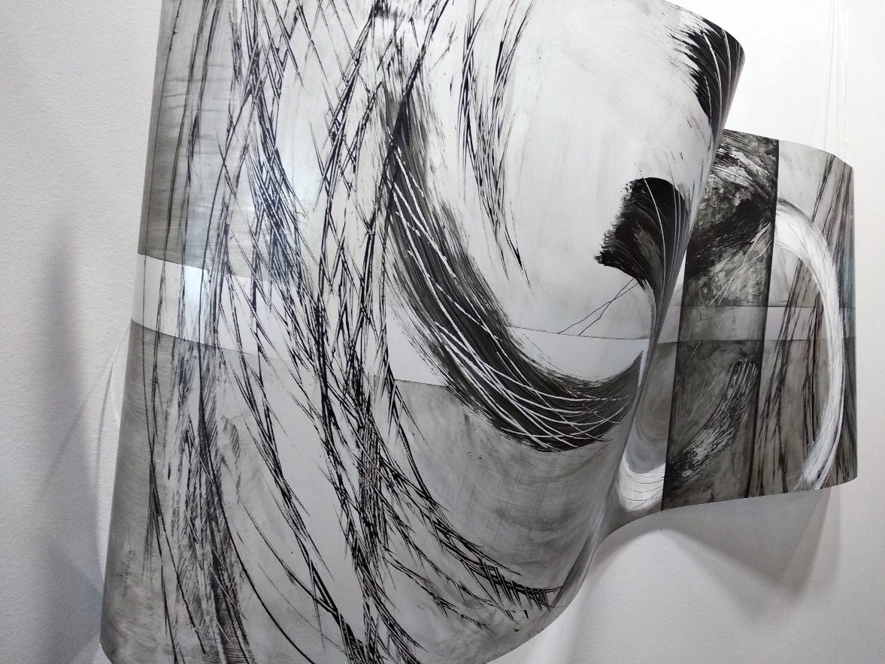
Linije in transparence XIV, 2019, akril na transparentni foliji, 54 X 150 cm
Ob otvoritvi bo avtorico predstavila kuratorka Milena Koren Božiček.
Razstava bo na ogled do 29. februarja 2020.

Več informacij:
Milena Koren Božiček, milena.koren-bozicek@galerijavelenje.si in info@galerijavelenje.si
in Milena Gregorčič, milena.gregorcic@gmail.com

